Klient = Konzumuje službu

Server = Poskytuje službu

JumpServer (Napr. Phobos) :

Urobi sa 1 JumpServer ktorý ma prístup do všetkých VLAN a na neho potom nastavujeme všetkých userov, zabezpečenie, atď. -> to sa robí preto aby sa to nemuselo nastavovať všade ale nastaví sa iba na 1 “dvere“

JumpServer

My

FileSystem v linuxe = úložná jednotka ktorá je naformátovaná tak, aby mohlo pracovať s metadátami (dáta o dátach) súborov a priečinkov a aj so samotnými súbormi a priečinkami

Listovanie FileSystemu = ls

ls / = listovanie všetkých súborov pod koreňom

ls -la / = ukáže lepšie napr. simlinky

df -h = vylistuje všetky FileSystemy

df -h /tmp

mountpoint = pripájací bod

pvs = na zistenie LVMiek

VG (VolumeGroup) -> vieme pracovať iba s určitými miestami disku

OOS aj root je filesystem, to znamena pohľadu Os to iste čo každý filesystem

S

sda

sdb

Keď si vytvorím LV a môj filesystem,

Jediné miesto čo ma obmedzuj je moja volume groupa, to mi obmedzuj veľkosť

Napr. vytvorí si VG čo má VSize 29gb, viem si tma vytvoriť LV napr. čo ma 6GB, to si viem pripojiť napr. na TMP alebo iný folder, a v tomto v rámci file systemu vytvorím väčší filesystem ako root

**PRAKTICKY**

Ako root (sudo su)

fdisk -l

fdisk -l /dev/sdb

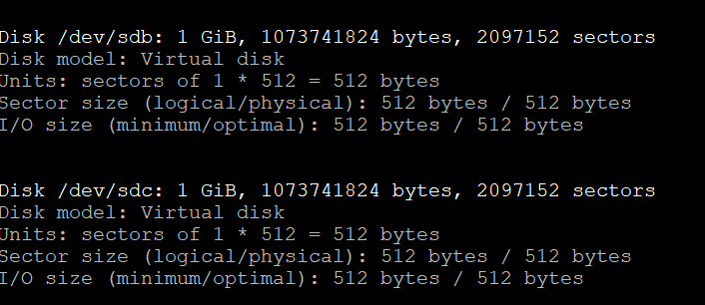

Rozdelime cez fdisk na 2 rovnake casti (particie)

fdisk /dev/sdb -> m (pyta prompt, daj m na help) -> n (nova particia)

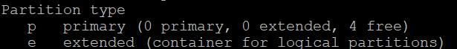

Toto rozdelenie je na to, že :

* Primary mozu byt len 4, ale este sa pridali extended aby mohli byt viac

Takto to ma byt (ked si nenapisal za prompt hodnotu tak to pouzilo default)

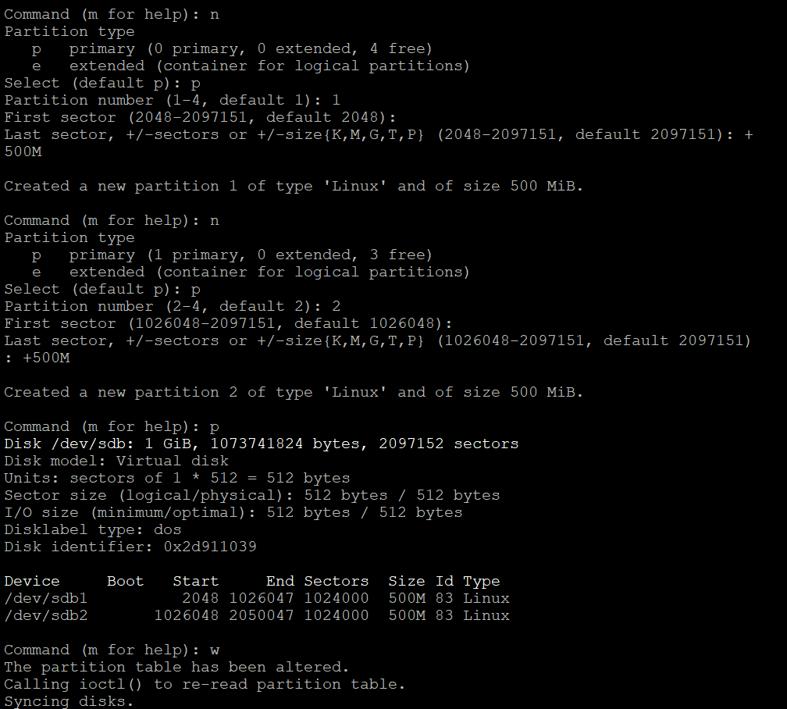

**Vytvorime PVS**

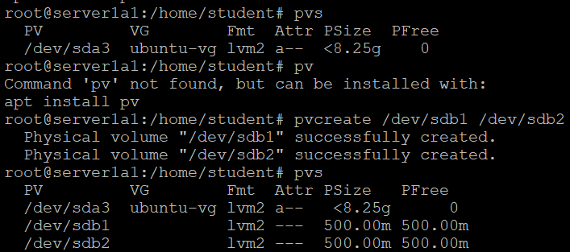

**Vytvorime VG** (Musí byt MINIMALNE 1 PhysicalVolume) -> size sa kus zmenší cuz metadáta

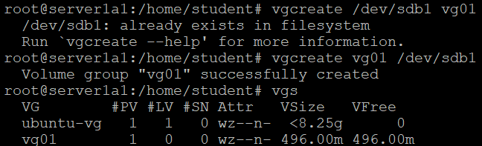

To že bolo VFree 0 to nevadi, lebo ešte LV môže mať väčší size

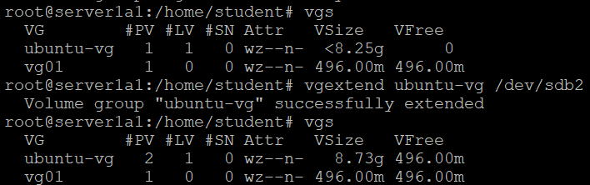

Vieme aj removnuť

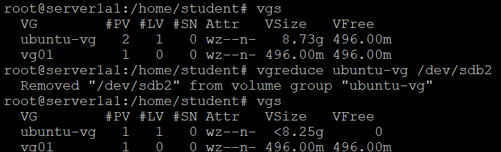

A zase pridame do spravneho, lebo ubuntu-vg nebolo spravne

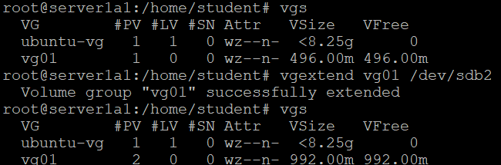

**Ideme si vytvoriť LV**

* Musime definovať meno a veľkosť

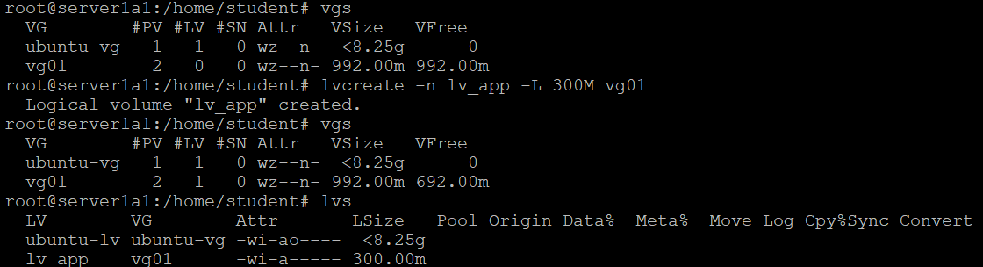

**Vytvoríme si FS**

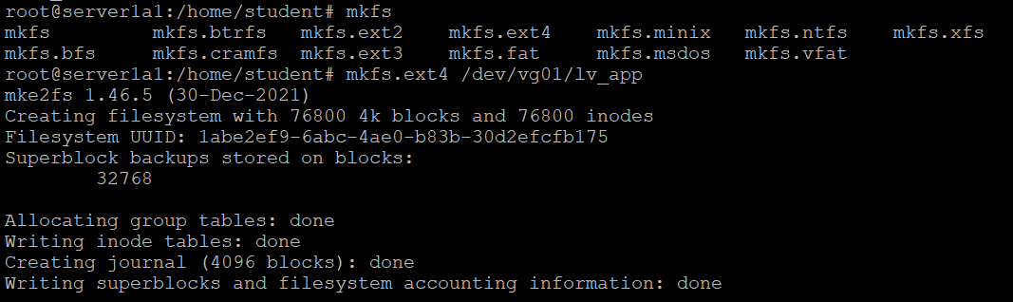

Ešte musíme filesystem pripojiť

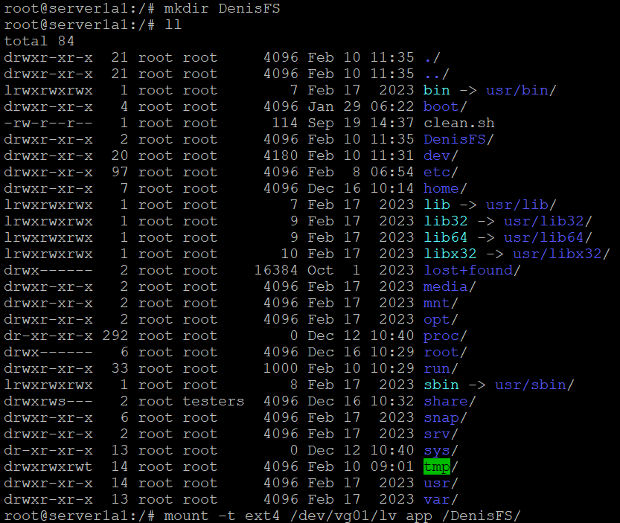

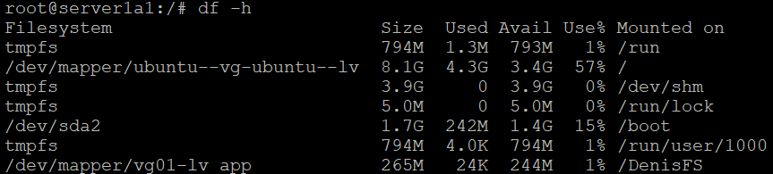

**KEĎ NIEČO NASTAVUJEŠ V LINUXE TAK SA VŠETKO VäČŠINOU ZAPISUJE IBA DO RAMky, PRETO TREBA ZMENY :**

1. **OVERIŤ ŽE ZAPISAL DO CONFIGU**
2. **ZAPISAŤ DO CONFIGU**

Zmeny filesystemu urobíme :

